Ukeplan for 7. klasse – uke 18
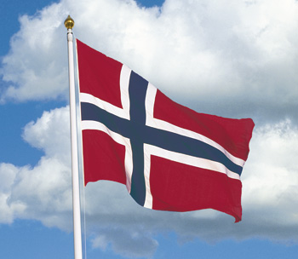
2016
Respektmål: Vi snakker høflig og fint til hverandre»

Lekser
Til tirsdag | Til onsdag | Til torsdag |  |  | Til fredag
Les:  Les minst 20 min i den boka du lånte.  Skriv: Minst 1 side referat fra det du leste.  H-bok  Engelsk:  Les Stairs s.160 og 161.  Jobb med oppgaver på Stairs nettsider. | Les:  Les:  Les minst 20 min i den boka du lånte.  Skriv: Minst 1 side referat fra det du leste.  H-bok  Samfunn:  Les Midgard s. 168.  Skriv oppgave 1 og 16, s. 188 og 189.  Husk gymtøy og gymsko | FRIDAG  KRISTI HIMMELFARTSDAG |  |  | FRIDAG
Ukelekse i matematikk:
Minimum 30 minutter arbeid på multi smart øving.
(Noen har fått utdelt hefte med problemløsningsoppgaver, eller oppgaver i oppgaveboka. De arbeider med disse)
 |  |  | Øv på…
Mål i engelsk: Jeg kan regelen om bruk av preposisjoner når vi snakker om årstall, dato og klokkeslett.
Mål i norsk: Jeg kan planlegge en faktatekst og bruke kilder
Mål i matte: Jeg kan multiplisere og dividere brøk.
Informasjon uke 18
- Norsk: Vi jobber fortsatt med å bygge faktatekst. Dette var mer jobb enn vi hadde trodd!!
- Engelsk: Siste
- Engelsk kapittelprøve 5, uke 18. Kan være lurt å øve på grammatikk på nettet, i tillegg Stairs s. 160 og 161!!
- Samfunn: Du store verden.
- Naturfag: Vi jobber med emnet «Den lange kysten».
- Matematikk: Vi jobber med emnet brøk og repeterer emnet måling.
- Kunst og håndverk: vi har en pauseoppgave og lager masker inspirert av ulike kulturer.
Tlf: 51 33 61 60 (på skolen) Hjemmeside: http://www.minskole.no/malmheim

